

| **Plan de la Gestión de la Configuración** | | |
| --- | --- | --- |
| **Empresa** | SoftLutions | |
| **Responsables** | * Callupe Huamán, Germán * Jimenez Castañeda, Luis * Tomayquispe Ramos, Jorge Luis * Macchiavello Pérez, Oscar * Calle Ramos, Guillermo * Medina Garay, Rodrigo Matías * Coronado Cortez, Jéferson * Cjuno Chacca, Roggelio | |
| **Fecha** | 01/07/2024 | |

**1. Introducción 2**

1.1. Situación de la empresa 2

1.2. Proyectos 3

1.3. Problemas 3

1.4. Finalidad del documento 4

**2. Identificación 5**

2.1. Nomenclatura 5

2.2. Clasificación de Ítems 6

2.3. Control - Estructura del repositorio 7

**3. Reportes de estado 9**

**4. Auditoría 12**

**5. Gestión de Release 12**

## 

## 

## **Introducción**

### ***Situación de la empresa***

En SoftLutions, una empresa emergente nacida en plena pandemia de COVID-19 en el 2021, nos especializamos como consultores en el desarrollo y supervisión de proyectos de software. Estamos compuestos por egresados de la Facultad de Ingeniería de Sistemas e Informática de la Universidad Nacional Mayor de San Marcos, y nos enorgullece nuestra dedicación a la excelencia en ingeniería de software. Colaboramos estrechamente con una diversidad de empresas, ofreciendo productos de software de calidad en sectores como educación, finanzas y negocios. En la actualidad, gestionamos seis proyectos en desarrollo y brindamos mantenimiento a cuatro softwares en funcionamiento, contando con un equipo cohesionado de veinte desarrolladores que nos comunicamos eficazmente a través de un servidor interno.

A través de una estructura ágil y colaborativa, nos esforzamos por ofrecer soluciones tecnológicas innovadoras y de alto rendimiento para nuestros clientes. Con un enfoque centrado en la calidad y la satisfacción del cliente, nos posicionamos como un socio confiable en el campo de la consultoría tecnológica, comprometidos con el éxito y la excelencia en cada proyecto que emprendemos.

### ***Proyectos***

Actualmente trabajamos y mantenemos algunos proyectos, entre ellos tenemos:

* Sistema de gestión financiero para InkaFarma (IFAdmin - IFAN)
* Sistema gestor de biblioteca para la FISI - UNMSM (LibMaster - LMTR)
* Sistema de seguimiento de bus perimetral UNMSM (BurroAPP- BAPP)
* Sistema para evaluación académica UPC (UPCdesk - UPCD)
* Sistema e-commerce para tiendas de ropa deportiva (TreeSolution - TS)
* Sistema gestor de ventas para Tambo (TamboSYS - TSYS)

### ***Problemas***

**Fragmentación de Repositorios:** Actualmente, la estructura de los repositorios de código no facilita una gestión eficiente de los recursos, lo que conduce a una dispersión de archivos y recursos críticos.

**Problemas de Control de Versiones:** Los desarrolladores enfrentan dificultades al gestionar los cambios en los repositorios. A menudo, se sobrescriben o añaden secciones esenciales del código, comprometiendo la integridad y la calidad del mismo.

**Incompatibilidad entre versiones:** Existe una falta de compatibilidad entre las diferentes versiones de los proyectos, lo que dificulta la coordinación entre equipos y el seguimiento de cambios específicos. Esto resulta en errores y una gestión menos eficiente del tiempo de desarrollo.

**Falta de documentación y dispersión de información:** La información crítica sobre los proyectos está dispersa y no se documenta adecuadamente, lo que dificulta el acceso y seguimiento de decisiones importantes tomadas durante el desarrollo.

**Dificultad en Visualizar Diferencias:** La ausencia de herramientas efectivas para visualizar y comparar diferencias entre diversas versiones de archivos ralentiza la identificación de cambios y la resolución de conflictos, aumentando la probabilidad de errores y retrasos en el desarrollo.

### ***Finalidad del documento***

El objetivo principal del Plan de Gestión es abordar de manera efectiva, eficiente y supervisada las problemáticas identificadas en la gestión de proyectos de software de nuestra empresa. Para ello, se plantean los siguientes objetivos:

**Organización Eficiente de Repositorios:** Implementar una estructura de repositorio clara y bien organizada, que incluya la creación de carpetas y etiquetas adecuadas para categorizar los proyectos y versiones. Esto permitirá una fácil ubicación y acceso a los recursos, mejorando la gestión de los archivos.

**Control Riguroso del Historial de Cambios:** Establecer un sistema de control de versiones detallado que registre todos los cambios realizados por cada desarrollador. Cada modificación estará asociada al desarrollador correspondiente, lo que facilitará la responsabilidad individual y fomentará la colaboración entre el equipo de desarrollo.

**Implementación de Líneas Base:** Establecer líneas base estándar que aseguren la compatibilidad entre versiones y sirvan como punto de referencia para garantizar una gestión efectiva. Esto permitirá una mayor coordinación entre equipos y reducirá los conflictos a lo largo del ciclo de vida del proyecto.

## **Identificación**

### ***Nomenclatura***

Se establecerá una nomenclatura uniforme para los archivos y las versiones, lo que hará más fácil identificar las disparidades y comparar las diferentes versiones entre sí.

En el proyecto TreeSolution, la nomenclatura adopta reglas y convenciones consistentes para nombrar y etiquetar elementos como documentos, archivos, carpetas y tareas. Este enfoque tiene como objetivo organizar de manera efectiva la información y facilitar la identificación de cada elemento dentro del proyecto.

**Nomenclatura General:**

Esta nomenclatura resulta especialmente útil para distinguir claramente los archivos y elementos relacionados con diferentes proyectos en un entorno de trabajo. A continuación, se presenta el formato que puedes utilizar:

*TS - “acronimo del elemento” . extension*

Donde "TS" representa el acrónimo del proyecto TreeSolution, seguido de un guion y el acrónimo del elemento, seguido de la extensión del archivo.

### ***Clasificación de Ítems***

| **Categoría (E: evolución, F: fuente, S: soporte)** | **Abreviación del ítem** | **Extensión** | **Nombre del ítem** |
| --- | --- | --- | --- |
| E | TS-PGC | .docx | Plan del Gestión de la Configuración |
| S | TS-CP | .xlsx | Cronograma de Proyecto |
| E | TS-PC | .docx | Project Charter |
| F | TS-ERCU | .docx | Especificación de Requisitos y Casos de Uso |
| F | TS-DAS | .docx | Diseño y Arquitectura de Software |
| E | TS-PIU | .docx | Prototipos de Interfaces de Usuario |
| F | TS-ADBD | .docx | Análisis y Diseño de la Base de Datos |
| S | TS-CBD | .sql | Script Creador de la Base de Datos |
| F | TS-I | .html | Interfaz de inicio de sesión en HTML |
| F | TS-PF | .php | Código fuente de página frontal del sistema en PHP |

### ***Control - Estructura del repositorio***

Nuestro repositorio en GitHub cuenta con 4 carpetas principales que nos ayudan a gestionar y administrar los distintos proyectos que llevamos como empresa. Estas carpetas son:

**Cliente:**

En esta carpeta se conservará toda la información relacionada con los clientes con quienes mantenemos algún vínculo laboral. Aquí, se documentarán cuidadosamente las necesidades y expectativas de estos clientes, lo que servirá como guía esencial para el desarrollo de nuestros proyectos.

**Desarrollo:**

Es la parte fundamental de nuestro repositorio, en ella encontramos subcarpetas nombradas con la nomenclatura asignada a cada proyectos que realizamos. Dentro de cada carpeta podemos encontrar otras subcarpetas pertenecientes al análisis, código, gestión, negocio, etc. conteniendo información de vital importancia para estos proyectos. Asi tenemos:

| **Análisis** | En esta subcarpeta se almacenan documentos que abordan el análisis del proyecto, tales como análisis de datos, diseño de interfaz y otros elementos fundamentales para la planificación y el diseño del software. |
| --- | --- |
| **Código** | Aquí se encuentra la esencia del proyecto: el código fuente, que comprende archivos que encapsulan la lógica de negocio, la estructura de la base de datos y la interfaz de usuario. Además, contiene archivos PHP que manejan la lógica del servidor, así como archivos fuente de React y Bootstrap, junto con archivos CSS, plantillas HTML, scripts SQL, etc. que definen la apariencia y funcionalidad del software. |
| **Gestión** | En esta subcarpeta se hallan documentos concernientes a la gestión del proyecto, abarcando el seguimiento del progreso del mismo y cualquier información clave asociada con su administración. |
| **Negocio** | Esta subcarpeta se dedica a los aspectos comerciales y estratégicos del proyecto. Aquí se pueden hallar documentos relativos al modelo de negocio, estrategias comerciales y cualquier aspecto relacionado con la viabilidad comercial del proyecto. |

**Documentos:**

En esta carpeta, se mantienen las especificaciones y otros documentos cruciales vinculados al proyecto que respaldan la planificación y su realización.

**Línea Base:**

Esta carpeta juega un papel crucial al almacenar documentos que sirven como puntos de referencia para evaluar el avance del proyecto, controlar cambios y desviaciones, y garantizar la calidad y conformidad del proyecto en todo momento. Además, facilita la comunicación y coordinación entre todos los involucrados en el proyecto.

***Estructura del repositorio en el Github***

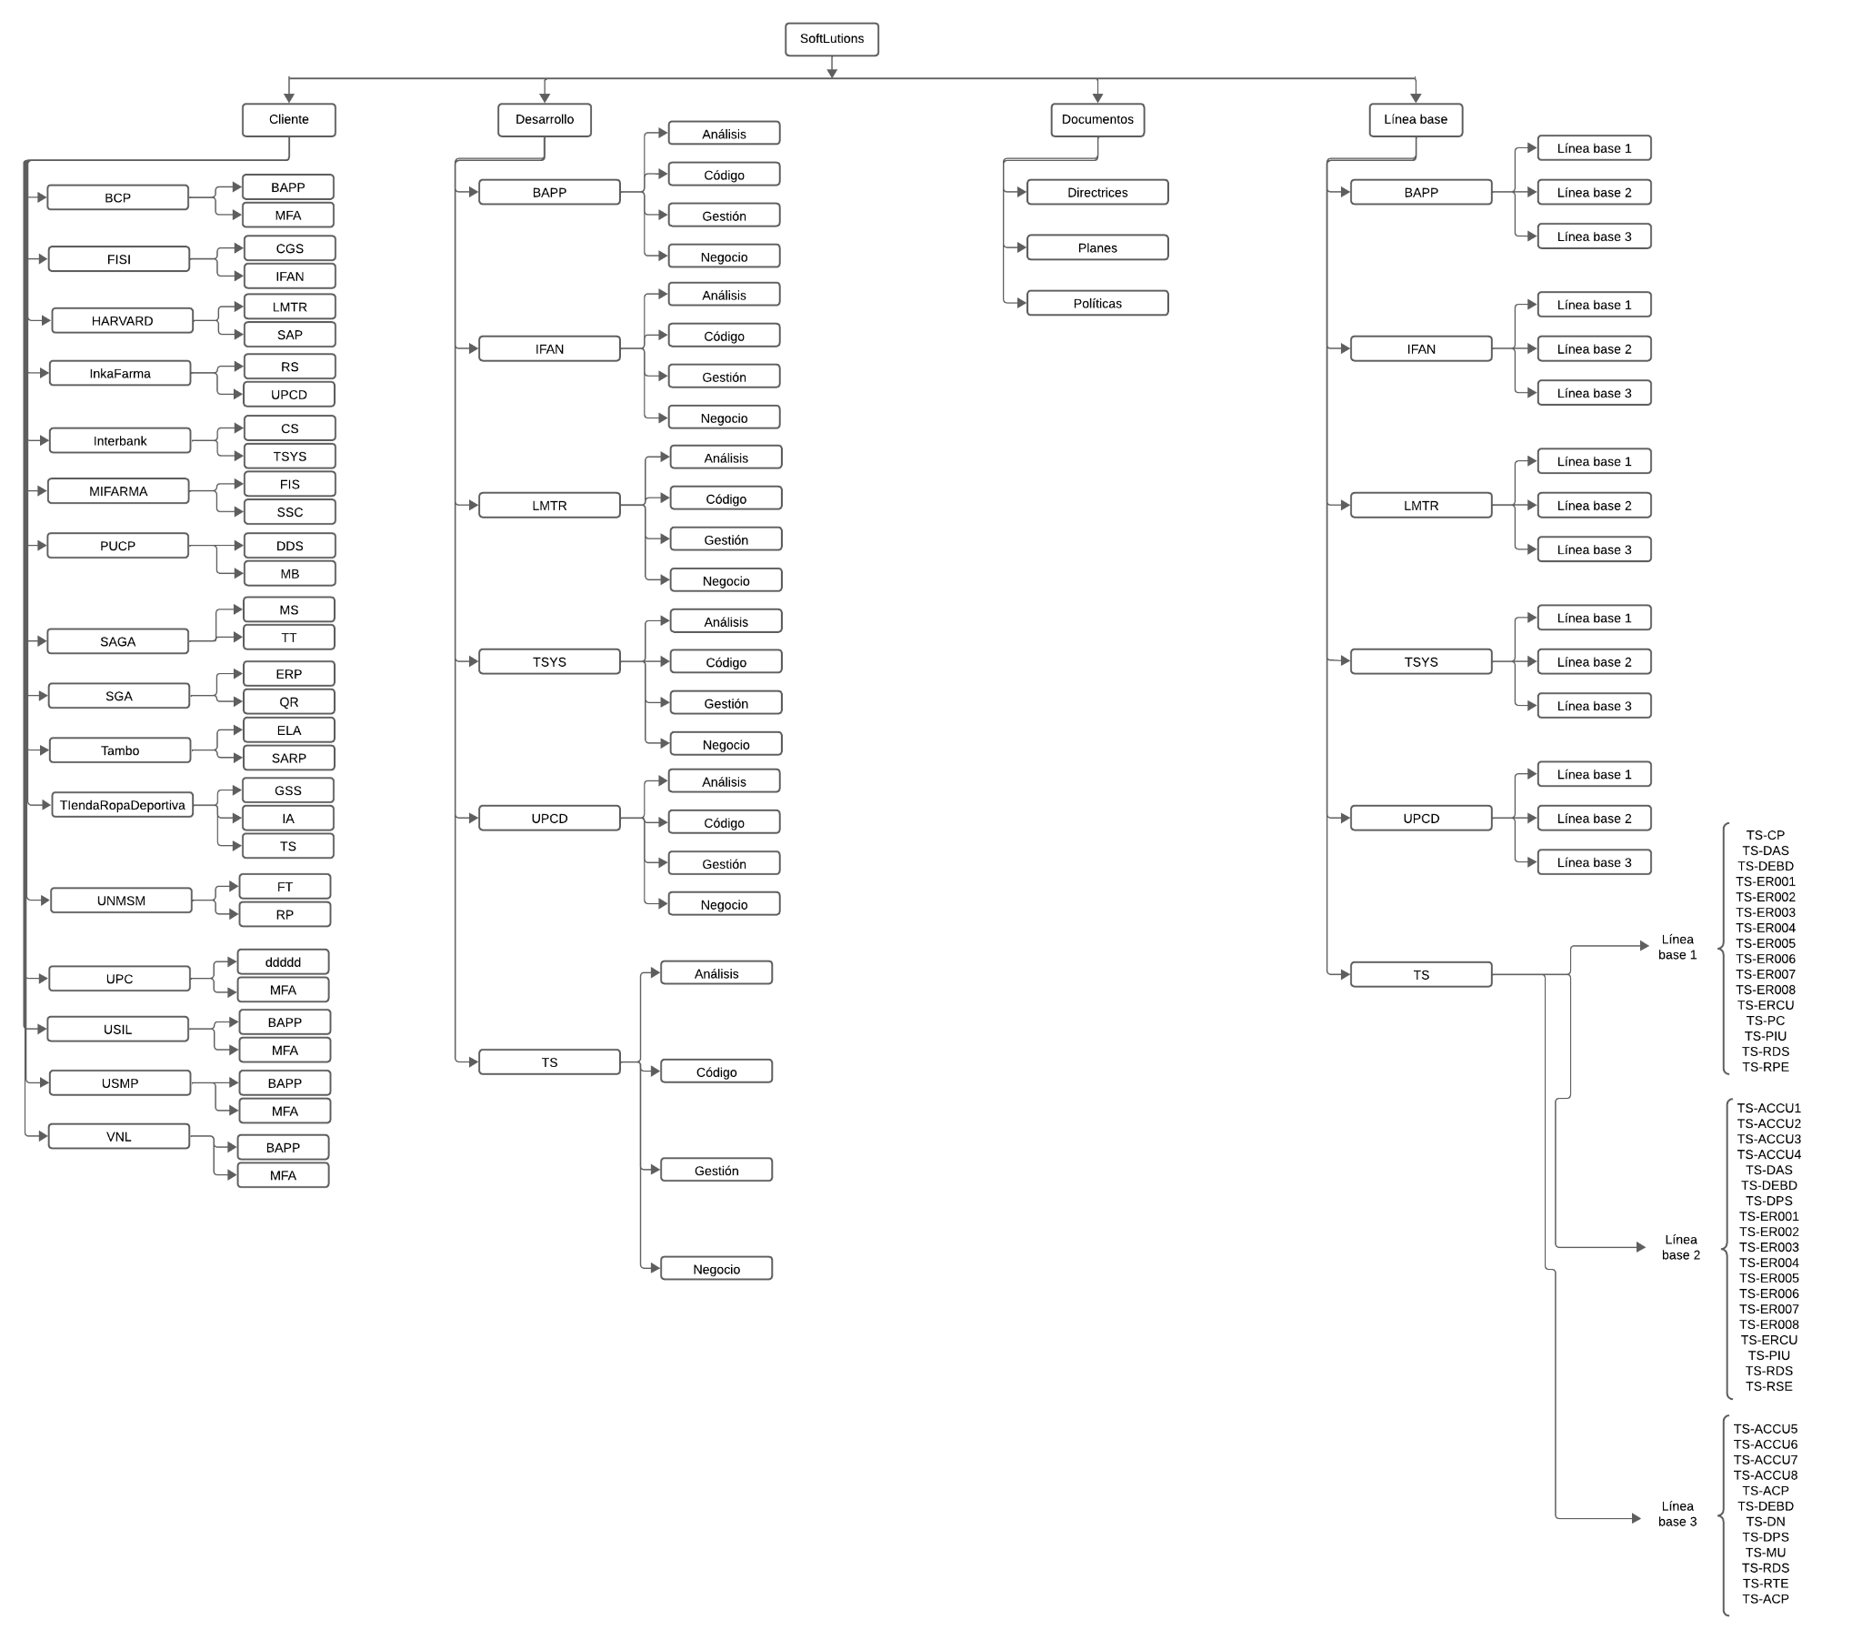

### 

## **Reportes de estado**

* 1. ***Contribuidores***

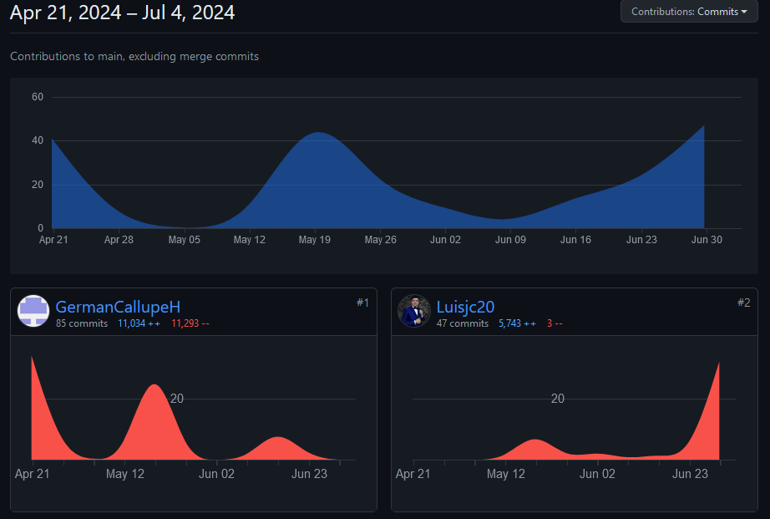

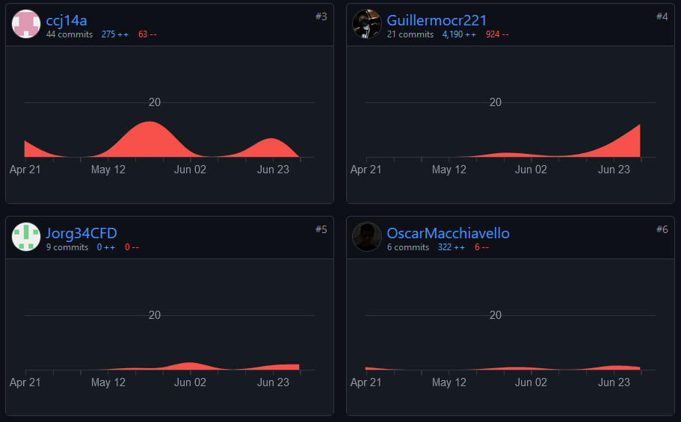

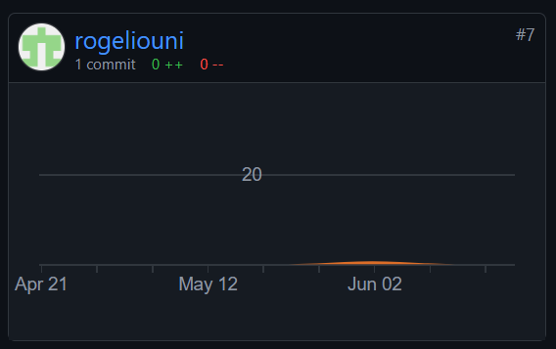

* 1. ***Commits***

l **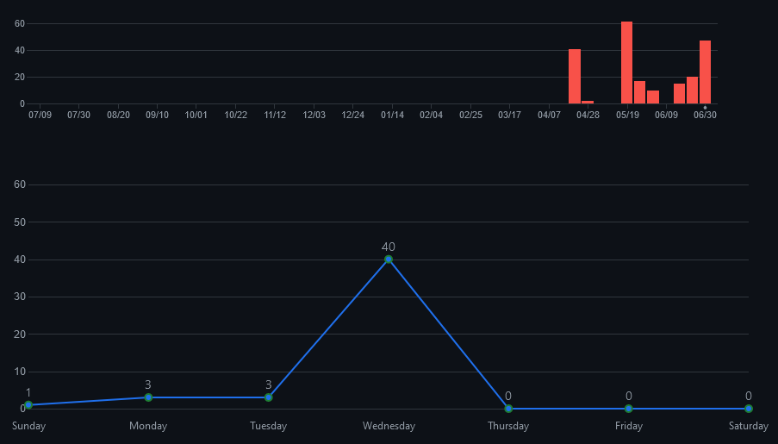  
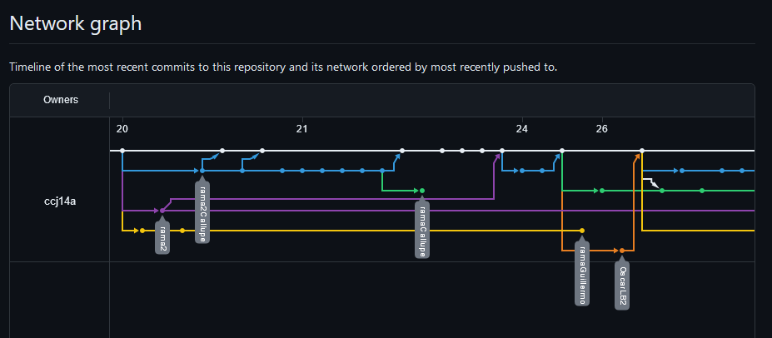**

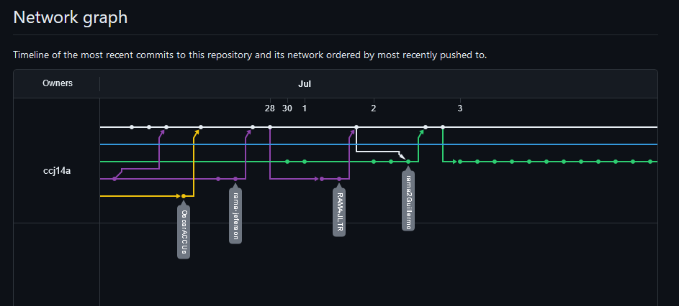

## **Auditoría**

**Reporte de Auditoría de Configuración de Software**

**Código de Reporte: RAC-001**

**Proyecto: Sistema de Gestión de Inventarios (SGI)**

**Fecha de Auditoría: 15 de junio de 2024**

**Auditor Responsable: Rogelio Cjuno Chacca**

**Tipo de Reporte**

**Nombre del Reporte: Auditoría de Configuración**

**1. Propósito**

**El propósito de esta auditoría de configuración es asegurar que los elementos del "Sistema de Gestión de Inventarios (SGI)" cumplen con las características físicas y funcionales especificadas, y que están listos para su liberación en el entorno de producción. La auditoría incluye la verificación de la configuración física y funcional de los componentes del sistema.**

**2. Parámetros de Entrada**

* **Código del Proyecto: SGI-001**
* **Rango de Fechas: 1 de mayo de 2024 - 14 de junio de 2024**

**3. Datos de Salida**

* **ID de Solicitudes de Cambio Aceptadas: SC-1001, SC-1002, SC-1010**
* **Prioridad Asignada: Alta, Media, Baja**
* **Fecha de Aceptación: Entre 10 de mayo de 2024 y 12 de junio de 2024**
* **Usuario que Creó la Solicitud: María González, Carlos López, Ana Pérez**
* **Usuario que Aprobó la Solicitud: Juan Martínez, Laura Rodríguez, José Fernández**

**4. Auditoría a la Configuración Física**

**4.1 Objetivo**

**Verificar que todos los componentes físicos de la configuración del "Sistema de Gestión de Inventarios (SGI)" están completos y reflejan las características físicas requeridas antes de su liberación.**

**4.2 Procedimiento**

* **Realización de un inventario completo de los componentes de configuración.**
* **Comparación de los componentes listados con los requerimientos y especificaciones.**
* **Verificación de la documentación y los datos de configuración asociados.**

**4.3 Resultados**

| **Ítem de Configuración** | **Estado** | **Observaciones** |
| --- | --- | --- |
| **Código Fuente** | **Completo** | **El código fuente está completo y correctamente versionado.** |
| **Archivos de Configuración** | **Completo** | **Los archivos de configuración están actualizados y documentados.** |
| **Documentación Técnica** | **Incompleto** | **Faltan algunos manuales de usuario. Se recomienda completar.** |
| **Base de Datos** | **Completa** | **La estructura de la base de datos está alineada con los requisitos.** |

**4.4 Acciones Correctivas**

* **Completar los manuales de usuario faltantes antes de la liberación del software.**
* **Revisar la consistencia de los archivos de configuración con la documentación técnica.**

**4.5 Conclusión**

**La configuración física del "Sistema de Gestión de Inventarios (SGI)" está en su mayoría completa y cumple con los requisitos especificados. Se requiere completar algunos elementos de documentación antes de proceder con la liberación.**

## **Gestión de Release**

**Reporte de Gestión del Release y Entrega del Software**

**Código de Reporte: RRM-002**

**Proyecto: Sistema de Gestión de Inventarios (SGI)**

**Fecha de Release: 28 de junio de 2024**

**Responsable: Rogelio Cjuno Chacca**

**1. Software Building**

**Objetivo: Generar la versión 2.1.0 del "Sistema de Gestión de Inventarios (SGI)" a partir de las versiones correctas de los componentes de software.**

**Procedimiento:**

* **Selección de Componentes: Código fuente, archivos de configuración, documentación.**
* **Compilación: Utilización del compilador GCC 9.3.**
* **Verificación: Pruebas de instalación y ejecución en entorno de prueba.**

**Resultados:**

* **Versión Generada: 2.1.0**
* **Componentes: Ejecutables, archivos de configuración, documentación completa.**

**2. Gestión del Release**

**Objetivo: Empaquetar y preparar la versión 2.1.0 del SGI para su entrega a los clientes.**

**Procedimiento:**

* **Identificación de Elementos: Ejecutables, configuraciones, manuales, notas de la versión.**
* **Empaquetado: Creación de un paquete instalable con documentación e instrucciones de actualización.**
* **Pruebas de Release: Validación de la integridad del paquete en un entorno simulado.**

**Resultados:**

* **Paquete: Incluye todos los componentes mencionados.**
* **Notas de la Versión: Documentación detallada de los cambios y mejoras.**

**3. Entrega del Software**

**Objetivo: Distribuir el software a los clientes y asegurar una instalación correcta.**

**Procedimiento:**

* **Distribución: Envío seguro del paquete a través de FTP.**
* **Soporte: Asistencia remota para la instalación.**
* **Verificación Post-Entrega: Confirmación de la instalación correcta y recolección de feedback.**

**Resultados:**

* **Clientes: 15**
* **Problemas Reportados: 2 (configuración específica del sistema, solucionados con parches).**
* **Feedback: Alta satisfacción general.**

**4. Conclusión**

**El release y la entrega de la versión 2.1.0 del SGI fueron exitosos, con una entrega eficiente y pocos problemas reportados. Se planifican mejoras en la documentación de instalación para futuras versiones.**